"O prawach dziecka" Marcin Brykczyński
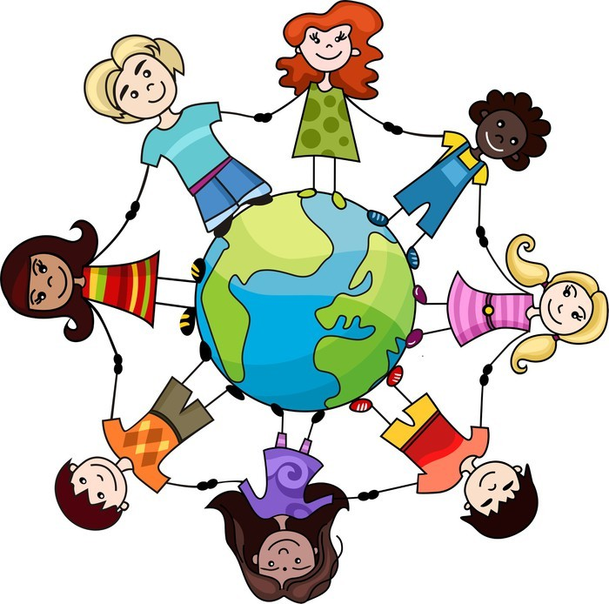
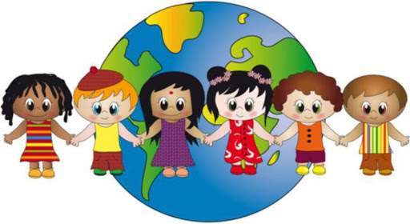
Niech się wreszcie każdy dowie
I rozpowie w świecie całym,
Że dziecko to także człowiek,
Tyle, że jeszcze mały.
Dlatego ludzie uczeni,
Którym za to należą się brawa,
Chcąc wielu dzieci los odmienić,
Stworzyli dla Was mądre prawa.
Więc je na co dzień i od święta
Spróbujcie dobrze zapamiętać:
Nikt mnie siłą nie ma prawa zmuszać do niczego,
A szczególnie do zrobienia czegoś niedobrego.
Mogę uczyć się wszystkiego, co mnie zaciekawi
I mam prawo sam wybierać, z kim się będę bawić.
Nikt nie może mnie poniżać, krzywdzić, bić, wyzywać,
I każdego mogę zawsze na ratunek wzywać.
Jeśli mama albo tata już nie mieszka z nami,
Nikt nie może mi zabronić spotkać ich czasami.
Nikt nie może moich listów czytać bez pytania,
Mam też prawo do tajemnic i własnego zdania.
Mogę żądać, żeby każdy uznał moje prawa,
A gdy różnię się od innych, to jest moja sprawa.
Tak się tu w wiersze poukładały
Prawa dla dzieci na całym świecie,
Byście w potrzebie z nich korzystały
Najlepiej, jak umiecie.

